Приложение 26
к Схеме размещения нестационарных торговых объектов
на территории Краснокамского муниципального района
Оверятское городское поселение
деревня Никитино

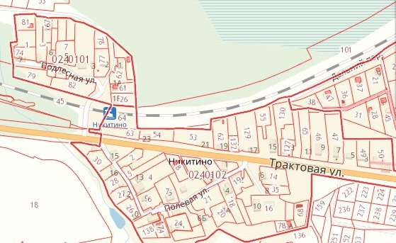
5.23.

